  РЕПУБЛИКА СРБИЈА  ЗАШТИТНИК ГРАЂАНА  281-38/18  Б е о г р а д |  |   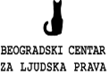
дел. бр. 16620 датум: 22.05.2018.
НАЦИОНАЛНИ МЕХАНИЗАМ ЗА ПРЕВЕНЦИЈУ ТОРТУРЕ

ПРАЋЕЊЕ ПОСТУПАЊА НАДЛЕЖНИХ ОРГАНА ПРЕМА МИГРАНТИМА И ТРАЖИОЦИМА АЗИЛА У РЕПУБЛИЦИ СРБИЈИ
Извештај о посети
Прихватном центру у Босилеграду

Београд, мај 2018. године
мандат НационалнОГ механизмА за превенцију тортуре

Законом о ратификацији Опционог протокола уз Конвенцију против тортуре и других сурових, нељудских или понижавајућих казни или поступака прописано је да Национални механизам за превенцију тортуре (у даљем тексту: НПМ) обавља посете установама у којима се налазе или се могу налазити лица лишена слободе, у циљу одвраћања државних органа и службених лица од било каквог облика мучења или било ког другог облика злостављања, као и ради усмеравања државних органа ка стварању смештајних и осталих животних услова у установама у којима се смештају лица лишена слободе у складу са важећим прописима и стандардима.

НПМ има право: на несметан, ненајављен и свакодобан приступ свим установама и свим просторијама у којима се налазе или се могу налазити лица лишена слободе; да насамо разговара са тим лицима и са службеним лицима, која су обавезна да сарађују тим поводом, као и са свим осталим лицима која могу имати информације значајне за поступање према лицима лишеним слободе; на приступ свој документацији која се односи на та лица; да надлежним органима даје препоруке у циљу побољшања начина поступања према лицима лишеним слободе и унапређења услова у којима се она задржавају или затварају.

У члану 2а Закона одређено је да Заштитник грађана обавља послове НПМ и да у обављању тих послова сарађује са омбудсманима аутономних покрајина и удружењима чијим је статутом предвиђени циљ удруживања унапређење и заштита људских права и слобода, у складу са законом.

У институцији Заштитника грађана формирана је посебна организациона јединица ''Секретаријат Националног механизма за превенцију тортуре'', која обавља стручне послове НПМ, чији је мандат одређен чланом 4. Опционог протокола за превенцију тортуре. Секретаријатом руководи секретар НПМ у складу са смерницама заменика Заштитника грађана, задуженог за заштиту права лица лишених слободе.

Заштитник грађана и Покрајински омбудсман АП Војводине су потписали Меморандум о сарадњи у обављању послова НПМ, којим је предвиђено је да ће Покрајински омбудсман активно учествовати у посетама мониторинг тима НПМ установама у којима су смештена лица лишена слободе, а које се налазе на територији АП Војводине.

На основу спроведеног поступка по јавном позиву, Заштитник грађана је изабрао удружења са којима ће остваривати сарадњу у обављању послова НПМ, и то: Београдски центар за људска права, Иницијатива за права особа са менталним инвалидитетом (MDRI-S), Комитет правника за људска права (YUCОМ) и Међународна мрежа помоћи (IAN).

По обављеним посетама, НПМ сачињава извештаје које доставља посећеним установама. Након тога, НПМ одржава стални дијалог са посећеном установом, као и органом у чијем је саставу та установа, у циљу отклањања утврђених недостатака који могу довести до појаве тортуре, нељудског или понижавајућег поступања.

ОСНОВНИ ПОДАЦИ О ПОСЕТИ

ПОСЕЋЕНА УСТАНОВА | Прихватни центар у Босилеграду
ЦИЉ ПОСЕТЕ | Праћење поступања надлежних органа према мигрантима и тражиоцима азила  Праћење поступања по препорукама НПМ
ПОСЕТУ ОБАВИО | Заштитник грађана, у сарадњи са Београдским центром за људска права
ДАТУМ ПОСЕТЕ | 04. мај 2018. године
НАЈАВА ПОСЕТЕ | Посета је претходно најављена
ТИМ ЗА ПОСЕТУ | Вођа тима:  Марко Анојчић,  Стручна служба Заштитника грађана/НПМ  Чланови тима:  Милена Анчић  Београдски центар за људска права  Преводилац:  Петар Јаначковић, арапски и фарси језик

САРАДЊА СЛУЖБЕНИХ ЛИЦА СА ТИМОМ НПМ

Службеници ангажовани у Прихватном центру у Босилеграду су остварили пуну сарадњу са тимом НПМ, омогућивши му да несметано обави свој мандат. Службеници су пружили све тражене информације и омогућили приступ и фотографисање просторијама и инсталацијама, несметан увид у тражену документацију и ненадзиранe разговорe са мигрантима по избору чланова тима.

ТОК ПОСЕТЕ

Након представљања мандата и чланова тима НПМ руководству Прихватног центра, тим НПМ је, подељен у две групе, обавио разговоре са службеницима који су овде ангажовани и са мигрантима, остварио увид у релевантну документацију и обишао просторије за смештај. На завршном разговору са руководством су изнети главни утисци о посети и налази чланова тима о стању у Прихватном центру и поштовању права миграната.

1. УВОД

Прошле године, 4. априла, чланови НПМ тима су први пут посетили Прихватни центар у Босилеграду. Тренутни капацитет Центра је 60 места, а на дан ове посете у њему је боравило 8 породица, односно укупно 37 миграната: 19 пунолетних – 9 мушкараца и 10 жена, као и 18 малолетних – 12 дечака и 6 девојчица. Из Авганистана је 26 миграната, а из Ирана њих 11. Ради се углавном о породицама са малом децом и нема миграната без пратње. Свака породица је смештена у засебној соби.

2. СТАЊЕ У ЦЕНТРУ

У тренутку посете, у Центру су били у току велики грађевински радови. Реновира се читаво јужно крило и очекује се да ће радови бити завршени до краја јула ове године. Осим тога, у плану је поправка крова на целом објекту. Када се буде завршило са радовима, у реновирани објекат ће моћи да се смести око 150 људи, а у постојећем објекту би биле просторије за потребе службеника који раде у Центру и за заједничке активности.
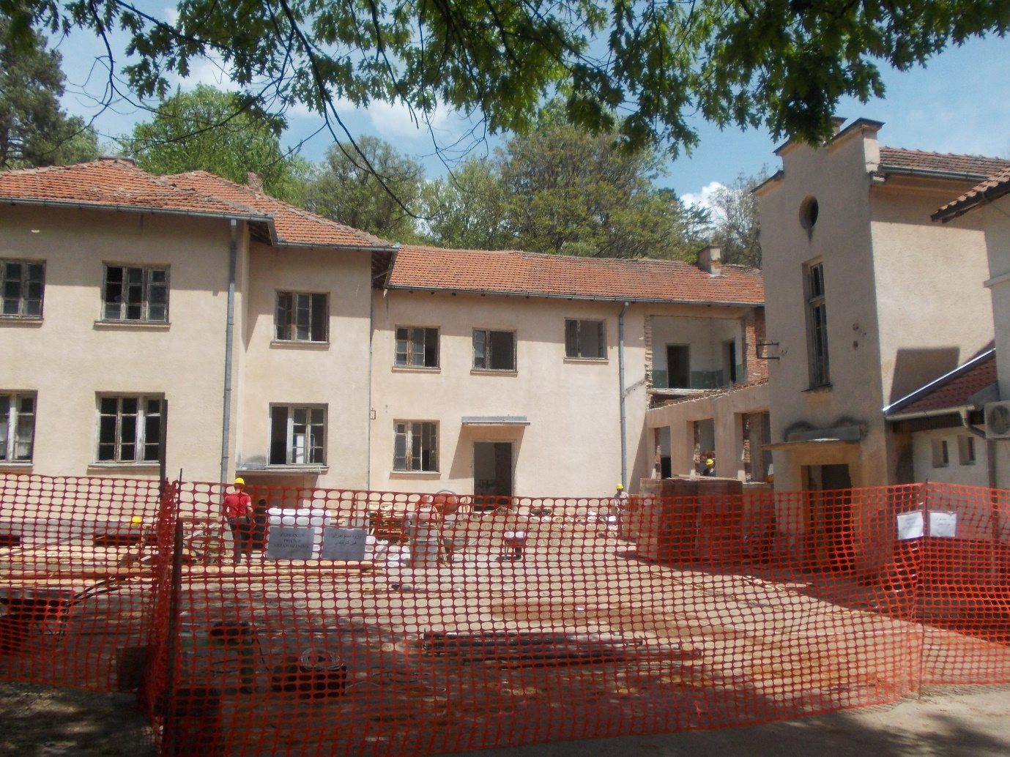

Прошле године је било најављено реновирање подрумских просторија и ти радови су завршени. У подруму се налазе магацински простор и купатила.

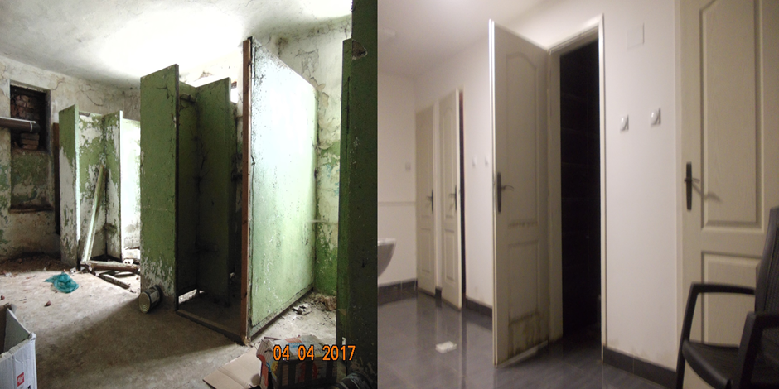

Подрум Прихватног центра пре и после реновирања

Мигранти углавном чекају могућност да наставе свој пут преко Мађарске до развијених земаља Европе. Сви се налазе на списковима за пријем у Мађарску, али од краја прошле године није било информација да је потребно да се нека породица или појединац припреми за наставак пута.

Приликом излазака миграната из Центра у Босилеград од миграната се тражи да се врате до 20 часова, односно до мрака, а за одласке у друге градове да се врате у року од 72 часа. То уме да представља проблем, уколико мигранти желе да дођу до Београда, или неког другог дела Србије, пошто је Босилеград удаљен и превоз није организован тако да мигранти не могу у року од 72 сата да отпутују, обаве све што је потребно и да се врате у Центар. Не постоји ограничење у броју миграната који могу на овај начин изаћи из Центра. Према речима службеника, процедура излазака се поштује и нема проблема са мештанима.

У Прихватном центру се организују обуке шивења. Пошто у Центру постоји једна машина за шивење, мигранткиње су се организовале и тренутно сакупљају новац за набавку још једне машине. Оне продају на пијаци столњаке, јастучнице и остале ствари које саме направе и сашију.

У Прихватном центру су активне невладине организације које организују активности, за децу и одрасле, и помажу да се деца одведу и врате из школе. Деветоро деце похађа основну школу и у њој борави барем два сата дневно. Разговарајући са децом која иду у школу, чланови НПМ тима су могли да се споразумеју и на српском језику, пошто га већина деце разуме. Примећено је да се и службеници Комесаријата појединој деци обраћају на српском. За одрасле су организовани турнири у фудбалу, украшавање ускршњих јаја, музичке радионице, представе и друго. Представа која је урађена по животној причи једне мигранткиње која борави у овом Центру ће ускоро бити изведена у Народном позоришту у Београду.

Више се не одржавају часови енглеског језика, јер невладина организација која је била ангажована за њихово одржавање није активна од ове године. Такође, хуманитарна организација која је делила картице/бонове као новчану помоћ је најавила да ће престати да их дели. Смањивање активности невладиних организација НПМ је уочио и у другим центрима. Због тога су мигранти изразили жељу да раде и помогну у физичким пословима док трају грађевински радови.

3. ПОСТУПАЊЕ ПО ПРЕПОРУКАМА

Након посете Прихватном центру у Босилеграду 4. априла 2017. године, НПМ је у Извештају о посети надлежним органима упутио укупно 5 препорука мера за отклањање уочених недостатака.

3.1.
ПРЕПОРУКА април 2017. г.

Канцеларија за азил ће према мигрантима којима су издате потврде о израженим намерама да траже азил у Републици Србији и који се налазе у Прихватном центру у Босилеграду предузети радње прописане Законом о азилу.

ПОСТУПАЊЕ

Службеници Канцеларије за азил не долазе у овај Центар, већ се они мигранти који су поднели захтев премештају у центре за азил, што је пракса коју је НПМ уочио у свим прихватним центрима посећеним у скоријем периоду. Две породице су из овог Прихватног центра премештене у центре за азил у Боговађи и Бањи Ковиљачи. Такође, 1 мигрант је изразио жељу да поднесе захтев, контактирано је удружење које му може пружити правну помоћ које ће ускоро доћи у Центар. Он је изразио жељу да и након подношења захтева остане овде. Осим њега, још једна породица без деце планира да поднесе захтев за азил, јер имају план да покрену посао у Србији, те су им потребни папири.

Тиму НПМ је представљен и случај једне мигранткиње чији се муж налази у Аустрији и која је поднела захтев за спајање породице, међутим њен захтев није прихваћен. Проблем је што је брак склопљен док је била малолетна, а аустријске власти не признају такве бракове.

3.2.
ПРЕПОРУКА април 2017. г.

Комесаријат за избеглице и миграције ће предузети потребне мере како би се обезбедила довољна количина резервне гардеробе и обуће за мигранте који бораве у Прихватном центру у Босилеграду.

ПОСТУПАЊЕ

Као што је раније наведено, неколико подрумских просторија је искоришћено за складиштење ствари. Ствари периодично деле хуманитарне организације и у овом Центру се на добар начин води евиденција подељених ствари (гардеробе, хигијене и других): на посебном документу, који се попуњава у дану расподеле ствари, се уписују, редом, име мигранта, назив и количина подељеног артикла, а крају тај мигрант својим потписом потврђује пријем.

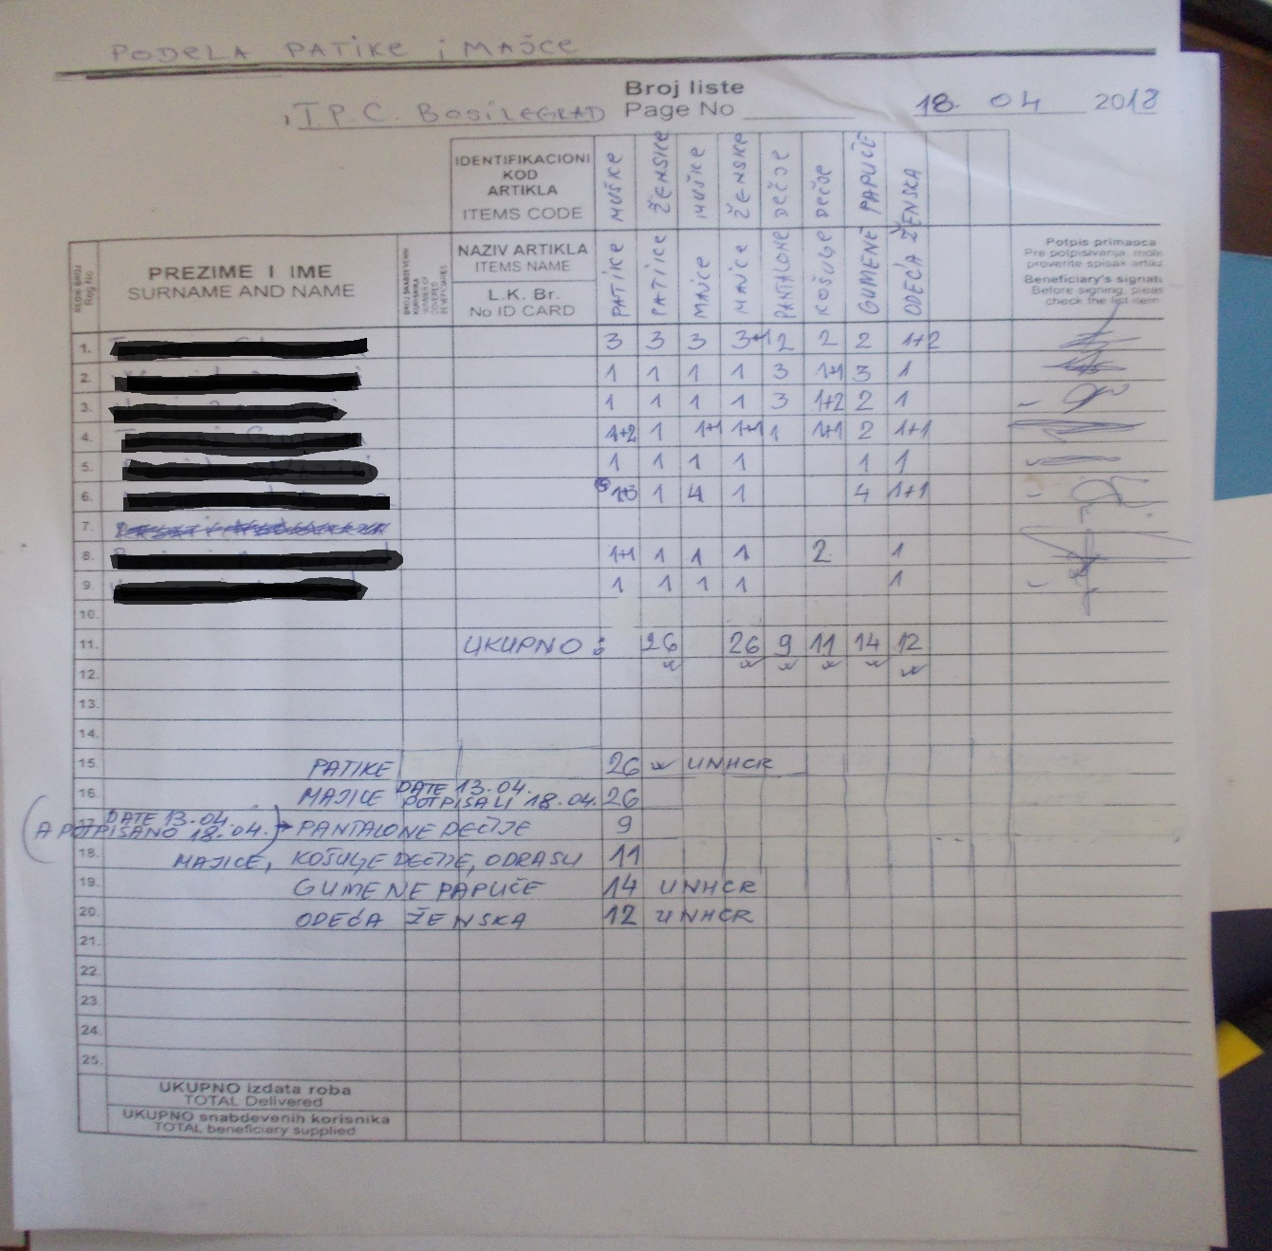
Евидентирање расподеле ствари омогућава правилну расподелу и проверу свих евентуалних притужби миграната да неке ствари не добијају. Начин на који се ова евиденција води у Прихватном центру у Босилеграду представља пример добре праксе коју би требало да следе и остали центри за прихват и збрињавање миграната.

Увидом у ову евиденцију утврђено је да се ствари учестало деле свим породицама које се овде налазе.

Према наводима службеника Комесаријата, поједини мигранти повремено продају гардеробу која им није потребна, пошто немају друге изворе финансирања.

3.3.
ПРЕПОРУКА април 2017. г.

Комесаријат за избеглице и миграције ће у Прихватном центру у Босилеграду истаћи кућни ред и информације од значаја за боравак у Центру, на језицима које мигранти разумеју.

ПОСТУПАЊЕ

Правила кућног реда, обавештења о активностима и друге информације које су од значаја за мигранте, истакнута су на великој огласној табли, на видном месту у главном ходнику. Обавештења постоје на више језика.
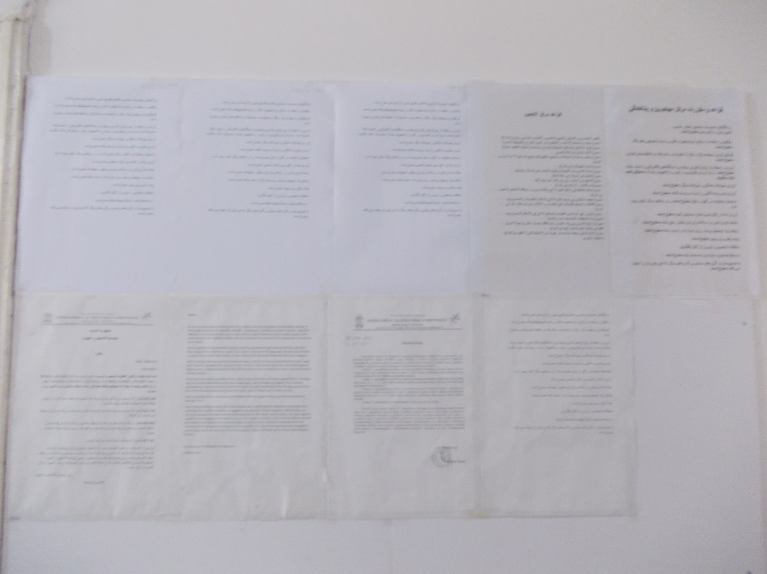

3.4.
ПРЕПОРУКА април 2017. г.

У Прихватном центру у Босилеграду подаци из медицинске документације миграната ће бити доступни искључиво здравственим радницима којима су ти подаци потребни ради остваривања законом утврђених надлежности и мигрантима на које се та документација односи.

ПОСТУПАЊЕ

У главном ходнику се налази метални затворени плакар који служи само за чување медицинске документације, кључ се налази код медицинског особља и медицинска документација је доступна искључиво њима. Овде се налази и терапија.

Планира се да се у оквиру реновираног крила, у приземљу близу улаза, формира амбуланта. Тренутно, медицински техничар из оближњег Дома здравља свакодневно обилази Центар. Специјалистички прегледи се по потреби обављају у Врању и Нишу, а специјалисти периодично долазе и у Дом здравља. Лекар психијатар, ког је ангажовала једна невладина организација, једном месечно долази из Прихватног центра у Кикинди.

3.5.
ПРЕПОРУКА април 2017. г.

Центар за социјални рад у Босилеграду ће у циљу заштите малолетних и других рањивих група миграната обезбедити присуство својих стручних радника у Прихватном центру у Босилеграду.

ПОСТУПАЊЕ

Центра за социјални рад и даље није стално присутан у Центру, већ долази по потреби и на позив. Службеници Комесаријата истичу да су у свакодневном контакту са Центром за социјални рад. Увидом у евиденције о ванредним догађајима, утврђено је да је Центар за социјални рад неколико пута позиван због инцидената.

НПМ је приликом посета другим центрима за прихват и збрињавање миграната (прихватни центри, центри за азил и други) уочавао исти или сличан начин рада центара и поступања према мигрантима, као и могућности за унапређење, па је на основу тога упућивао препоруке Комесаријату које су се односиле на све центре.

3.6.
ПРЕПОРУКА децембар 2016. г.

Комесаријат за избеглице и миграције ће у свим установама за смештај миграната и тражилаца азила истаћи обавештења о могућности и процедури притуживања на рад лица ангажованих у установама и информације о релевантним организацијама које им могу пружити помоћ у томе.

ПОСТУПАЊЕ

Информације о могућностима, процедури и начину притуживања на рад службеника ангажованих у Прихватном центру су истакнута на огласној табли. Ова обавештења су преведена на неколико језика (енглески, арапски, фарси…). Кутија за жалбе је постављена на видном и месту у приземљу зграде.

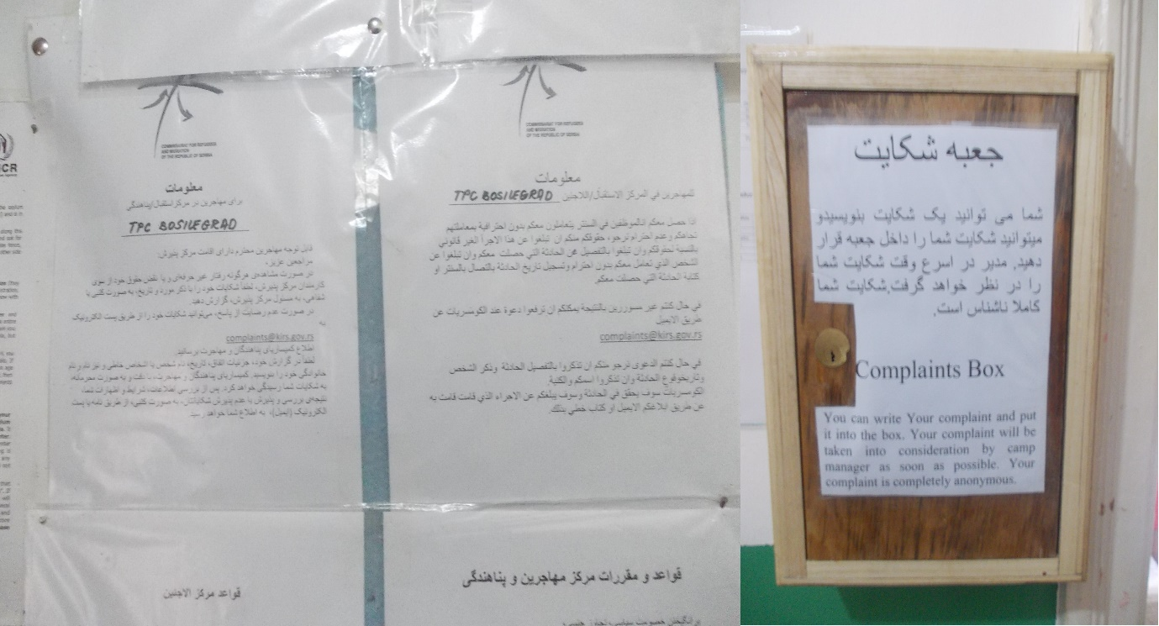
Међутим, због малог броја миграната који већ дуже време бораве у овом Центру и непосредном односу који имају са службеницима Комесаријата, са већином проблема и притужби који мигранти имају службеници Комесаријата су већ упознати. Њихови проблеми се не односе на лоше поступање службеника и остала лица ангажована у Центру. Они најчешће усмено саопштавају своје жалбе и службеници се труде да им изађу у сусрет у решавању проблема.

3.7.
ПРЕПОРУКА април 2017. г.

Комесаријат за избеглице и миграције ће у свим центрима за смештај и збрињавање миграната организовати учестале периодичне састанке службеника и представника миграната, током којих би мигранти добили њима значајне информације о дешавањима у центру и могли да службеницима укажу на евентуалне проблеме у вези са радом центра и изнесу предлоге за њихово решавање.

ПОСТУПАЊЕ

Као што је већ напоменуто, у Центру не борави велики броја миграната. Многи од њих су већ дуже време у овом Центру и са службеницима имају близак однос и непосредну комуникацију. Они своје проблеме и предлоге најчешће износе директно службеницима и не постоји потреба за организованим представницима и састанцима. Службеници се веома труде да им помогну и изађу у сусрет што више могу. Мигранти су прилично задовољни односом и комуникацијом коју имају са службеницима Комесаријата.

Већина жалби се односи на једноличност исхране, с обзиром да имају недељни јеловник који је већ јако дуго времена исти. Такође, они су навикли на храну која се другачије припрема, тако да често користе кухињу и сами спремају оброке или храну коју добију мењају по свом укусу. Осим тога, мигранти би волели да добијају више воћа.

ПРЕПОРУКА ЗА ДАЉЕ УНАПРЕЂЕЊЕ

У Прихватном центру Босилеград, Комесаријат ће размотрити могућности за побољшање исхране у складу са потребама миграната.

3.8.
ПРЕПОРУКА јул 2017. г.

Комесаријат за избеглице и миграције ће предузети мере како би сви центри за прихват и збрињавање миграната (центри за азил и прихватно-транзитни центри) евидентирали ванредне догађаје. Ова евиденција би, као минимум, требало да садржи детаљан опис ванредног догађаја, мигранте који су учествовали у њему и мере које су предузете (позив полицији или другим службама, обављени лекарски прегледи, евентуалне мере предузете према мигрантима и друго).

Комесаријат за избеглице и миграције ће предузети мере како би се у периодичне извештаје свих центара за прихват и збрињавање миграната уносили подаци о ванредним догађајима.

ПОСТУПАЊЕ

У Центру се води посебна евиденција ванредних догађаја. Ови догађаји су детаљно описани на посебним документима и сакупљени у један регистар, уз који стоји и листа евидентираних догађаја. Ови догађаји се уносе и у периодичне извештаје који се достављају Комесаријату. Тиму НПМ је показана нова форма ових периодичних извештаја, која има посебан одељак у којима ће се приказивати инциденти.

Увидом у евиденцију, утврђено је да су од новембра 2017. године, од када се она води, евидентирана 4 догађаја, да су описани догађаји и учесници, предузете мере и евентуалне последице. У неколико случајева су контактирани полиција и центар за социјални рад. У 2 наврата су се потукле две пунолетне жене. У једном случају су породице раздвојене ткао што је 1 породица премештена у Прихватни центар у Прешеву, а у другом учеснице су прекршајно кажњене новчано. Иако није било насиља у породици, забележен је случај свађе супружника. Тада је позиван надлежни Центар за социјални рад.

3.9.
ПРЕПОРУКА септембар 2017. г.

Комесаријат за избеглице и миграције ће у свим центрима за прихват и збрињавање миграната организовати пружање психолошке подршке мигрантима (ангажовањем стручних лица, обезбеђивањем одговарајућих просторија за обављање поверљивих разговора са мигрантима и предузимањем других потребних мера).

ПОСТУПАЊЕ

Психолошку подршку пружају психолози које је ангажовала невладина организација која је активна у Центру. Они организују различите радионице једном у две недеље.

Још увек један од највећих проблема миграната представља немогућност наставка пута, те услед дугог периода чекања и недостатка релевантних информација о даљем путу многи су постали незадовољни, напети или потиштени. Мигранти који су тренутно овде су још крајем марта ове године требали да буду примљени у Мађарску, али их је успорени пријем зауставио у овом Прихватном центру.

''Сл. лист СЦГ – Међународни уговори'', бр. 16/05 и 2/06 и ''Сл. гласник РС – Међународни уговори“, бр. 7/11.
Потписан 12. децембра 2011. год.
Објављен у ''Сл. гласнику РС“ број 25 од 30. марта 2018. год.
Извештај НПМ о посети Прихватном центру у Босилеграду бр. 281-37/17 од 13. априла 2017. год, доступан на интернет страници НПМ: http://npm.rs/attachments/article/708/Izvestaj%20Bosilegrad.pdf.
НПМ је и приликом посета другим центрима за прихват миграната упознат са изузетно успореним пријемом у Мађарску.
Извештај о посетама прихватним центрима у Принциповцу, Шиду и Адашевцима, бр. 281-98/16 од 12. децембра 2016. год.
Извештај о посети Прихватном центру у Дивљани, бр. 281-36/17 од 12. априла 2017. год.
Извештај о посети Центру за азил у Крњачи, бр. 281-49/17 од 3. јула 2017. год.
Извештај о посети Прихватном центру у Врању, бр. 281-67/17 од 21. септембра 2017. год.

